相似形及比例线段（基础） 巩固练习
【巩固练习】
一．选择题
1. 在比例尺为1︰1 000 000的地图上，相距3 cm的两地，它们的实际距离为 （ ）
A.3 km B.30 km C.300 km D.3 000 km
2. （2016•滨江区模拟）由5a=6b（a≠0），可得比例式（ ）
A．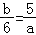 B．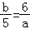 C．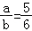 D．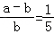
3.如图，用放大镜将图形放大，这种图形的改变是（ ）
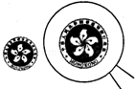
A．相似 B．平移 C．轴对称 D．旋转
4. 某学习小组在讨论“变化的鱼”时，知道大鱼与小鱼是相似图形，如图所示，则小鱼上的点(a，b)对应大鱼上的点( )
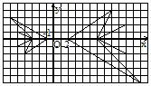
A．(-2a，-2b) B．(-a，-2b) C．(-2b，-2a) D．(-2a，-b)

5. 一个三角形三边的长分别为3，5，7，另一个与它相似的三角形的最长边是21，则此三角形其它两边的和是（ ）
A．19 B．17 C．24 D．21
6. .△ABC与△A₁B₁C₁相似且相似比为，△A₁B₁C₁与△A₂B₂C₂相似且相似比为，则△ABC与△A₂B₂C₂的相似比为 ( )
A． B． C．或 D．

二. 填空题
7. 两地实际距离为1 500 m，图上距离为5 cm，这张图的比例尺为_______.

8. （2016•浦东新区一模）已知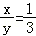，那么= ．

9．判定两个多边形相似的方法是：当两个多边形的对应边_______,对应角_______时，两个多边形相似.
10.已知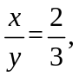则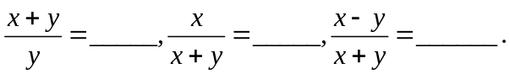
11.两个三角形相似，其中一个三角形两个内角分别是40°，60°，则另一个三角形的最大角为______,最小角为____________.
12. （2015春·庆阳校级月考）要制作两个形状相同的三角形框架，其中一个三角形框架的三边长分别为4、5、6，另一个三角形框架的一条最短边长为2，则另外一个三角形的周长为 .

三 综合题
13. 已知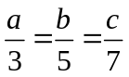，求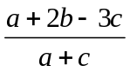的值.

14. （1）已知a、b、c、d是成比例线段，其中a=3dcm,b=2cm,c=6cm,求线段d的长；
（2）已知线段a、b、c，a=4cm，b=9cm，线段c是线段a和b的比例中项，求线段c的长．

15. 市场上供应的某种纸有如下特征：每次对折后，所得的长方形均和原长方形相似，则纸张(矩形)的长与宽应满足什么条件？

【答案与解析】
一、选择题
1．【答案】B．
【解析】图上距离︰实际距离＝比例尺．
2.【答案】D.
【解析】A、⇒ab=30，故选项错误；
B、⇒ab=30，故选项错误；
C、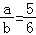⇒6a=5b，故选项错误；
D、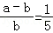⇒5（a﹣b）=b，即5a=6b，故选项正确．
故选D．
3．【答案】A
【解析】根据相似图形的定义知，用放大镜将图形放大，属于图形的形状相同，大小不相同，所以属于相似变换．故选A．
4．【答案】 A
【解析】 由图可知，小鱼和大鱼的相似比为1：2，若将小鱼放大1倍，则小鱼和大鱼关于原点对称.
5．【答案】C
【解析】相似三角形对应边的比相等
6．【答案】A
【解析】 相似比AB︰A₁B₁=，A₁B₁︰A₂B₂=，计算出AB︰A₂B₂.
二、填空题
7.【答案】.1：30 000
【解析】比例尺=图上距离︰实际距离.
8.【答案】．
【解析】∵的两个内项是y、1，两个外项是x、3，∴，
根据合比定理，知==4；
又∵上式的两个内项是x和4，两个外项是x+y和1，
∴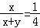．
9.【答案】成比例；相等.
10.【答案】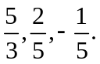
【解析】提示：设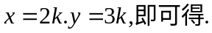
11.【答案】80°，40°.
12.【答案】 7.5.
【解析】设另一个三角形周长是x.
∵一个三角形的三边长是4,5,6，
∴这个三角形的周长为：4+5+6=15.
∵与它相似的另一个三角形最短的一边长是2，
∴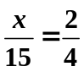，
解得：x=7.5.
∴另一个三角形的周长是7.5.

三、解答题
13.【解析】设=k
则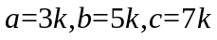
∴=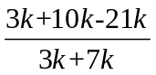=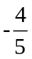

14.【解析】解：（1）∵a、b、c、d是成比例线段，
∴a：b=c：d，
∵a=3cm，b=2cm，c=6cm，
∴d=4cm；
(2)∵线段c是线段a和b的比例中项，a=4cm，b=9cm.
∴c²=ab=36，
解得：c=±6，
又∵线段是正数，
∴c=6cm.
15.【解析】如图，为了方便分析可先画出草图，根据题意知两个矩形的长边之比应等于短边之比.
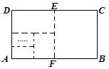
设矩形的长为，宽为，由相似多边形的特征得
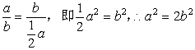
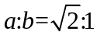，即纸张的长与宽之比为

